

FACULTAD DE INGENIERÍA

ASIGNATURA: ANÁLISIS Y DISEÑO DE SOFTWARE

SEMESTRE: 2026 - 20

TEMA: Informe del proyecto final (Avance 01)

NOMBRE DEL PROFESOR: Rosario Delia Osorio Contreras

INTEGRANTES:
- Bendezu Crispin Leonardo Jhoussef
- Bonifacio Colonio Mariano Anthony
- Martinez Seguiel Cesar Michael
- Diaz Hinostroza Jimmy Adrian
- Alvarado Mauricio Fabricio Raul

FECHA DE PRESENTACIÓN DEL INFORME:
29/09/2026

HUANCAYO – PERU
TÍTULO DEL PROYECTO: SISTEMA DE CONTROL DE MANTENIMIENTO DE SERVICIOS HIGIÉNICOS PÚBLICOS (SHP)
CÓDIGO DEL PROYECTO: SHP-2026
NORMA DE REFERENCIA Y CITACIÓN: ISO 690 (Citas numéricas)
Enlaces:
JIRA:https://continental-team-aka4y0tx.atlassian.net/browse/SDCMSHP-2?atlOrigin=eyJpIjoiNTA0ZjJmOGQ5MWFkNGRiMWFhYzI4Mzg4OGYyYjYwOTEiLCJwIjoiaiJ9
GITHUB:https://github.com/MarianoBoni33/Grupo8_NRC30228.git
CANVA: https://canva.link/7ewakxxu83r48y3

CAPÍTULO 1: PRESENTACIÓN DEL PROYECTO

1.1 Contexto Organizacional y Descripción de la Entidad
El presente proyecto se enmarca dentro de la gestión de infraestructura de servicios comunitarios e instituciones públicas (colegios, municipalidades, mercados públicos y centros de atención ciudadana). Dichas entidades enfrentan el reto crítico de mantener condiciones higiénico-sanitarias óptimas en sus servicios sanitarios de uso masivo. La administración actual depende de procesos manuales en papel (bitácoras físicas), lo que genera pérdida de trazabilidad, demoras en la atención de averías y falta de métricas objetivas de desempeño.
- Actores clave:
  - Personal de Limpieza (Operarios): Encargados de ejecutar las rondas de limpieza, registrar insumos y reportar averías.
  - Supervisores de Sede: Responsables de fiscalizar el estado de las instalaciones, atender alertas críticas y gestionar contingencias.
  - Administradores del Sistema: Encargados de gestionar la infraestructura (sedes/módulos), roles, usuarios y evaluar reportes gerenciales.
  - Usuarios Públicos: Ciudadanos que utilizan los servicios higiénicos y proporcionan retroalimentación sobre la salubridad del módulo.
- Limitaciones operativas: Zonas sanitarias con nula o baja cobertura de red (internet subterráneo o de baja señal), alta rotación de personal y restricción presupuestal para hardware complejo.

1.2 Alineación con los Objetivos de Desarrollo Sostenible (ODS)
El proyecto se alinea directamente con la Agenda 2030 de las Naciones Unidas:
- ODS 6: Agua Limpia y Saneamiento (Meta 6.2): Garantizar el acceso a servicios de saneamiento e higiene adecuados y equitativos para todos, prestando especial atención a las necesidades de la población vulnerable y asegurando instalaciones públicas salubres.
- ODS 3: Salud y Bienestar (Meta 3.9): Reducir sustancialmente el número de enfermedades causadas por la falta de higiene e infecciones cruzadas en espacios públicos de alta concurrencia mediante un control riguroso del mantenimiento preventivo y correctivo.

1.3 Planteamiento y Delimitación del Problema
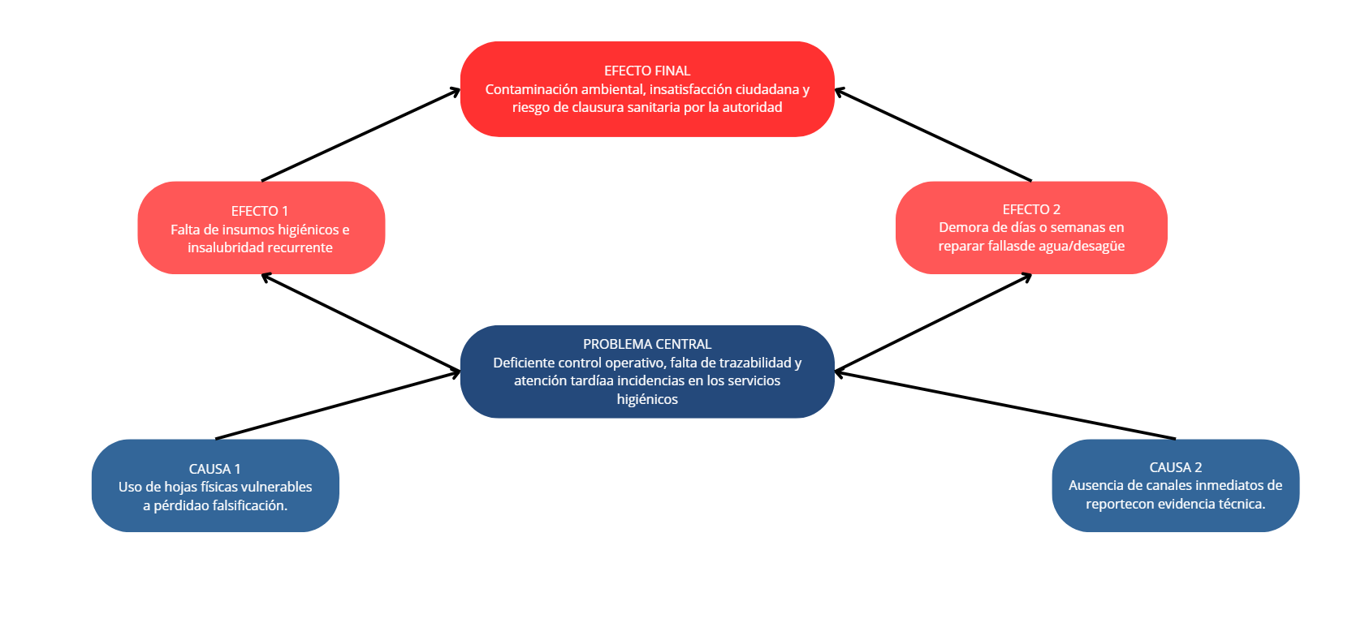
.

1.4 Solución Propuesta (Alcance, Beneficios y Restricciones)
Se plantea el desarrollo de una solución de software móvil/web basada en arquitectura desacoplada y funcionalidad Offline-First.
- Alcance:
  - Módulo de gestión de infraestructura y sedes.
  - Módulo de control operativo con lectura QR y registro cualitativo de insumos.
  - Módulo de gestión de incidencias con captura multiformato (foto, audio, íconos).
  - Módulo de alertas inmediatas y calificación simplificada para el público.
  - Módulo de inteligencia de negocios / reportes gerenciales para supervisores.
- Beneficios: Reducción del 70% en tiempo de respuesta ante averías, eliminación del 100% del uso de papel y trazabilidad auditable de rondas.
- Restricciones: Operación nativa en dispositivos móviles Android con sincronización bidireccional cuando se detecte red WiFi/4G.

CAPÍTULO 2: ANÁLISIS DE NECESIDADES Y REQUERIMIENTOS

2.1 Requerimientos Funcionales (RF)
CÓDIGO | NOMBRE | DESCRIPCIÓN | PRIORIDAD
RF-01 | Registro de Sedes y Módulos | El sistema debe permitir registrar, editar y desactivar sedes y sus módulos sanitarios asociados. | Alta
RF-02 | Autenticación y Control de Roles | El sistema debe validar credenciales y otorgar permisos según los roles (Administrador, Supervisor, Operario). | Alta
RF-03 | Marcación QR de Ronda | El sistema debe capturar la hora de inicio y fin de ronda escaneando un código QR único pegado en el módulo. | Alta
RF-04 | Registro Cualitativo de Insumos | El sistema debe permitir registrar el nivel de insumos mediante las opciones predefinidas: "Lleno", "Medio" y "Agotado". | Alta
RF-05 | Reporte de Averías con Evidencia | El sistema debe capturar incidencias adjuntando fotos, notas de audio cortas o selección de íconos. | Alta
RF-06 | Bloqueo Preventivo de Módulos | El sistema debe permitir cambiar el estado de un módulo a "Fuera de Servicio" e impedir aperturas de rondas habituales. | Alta
RF-07 | Calificación del Usuario Público | El sistema debe presentar una interfaz rápida (caritas/estrellas) para que el público valore la limpieza sin autenticarse. | Medios de comunicación
RF-08 | Alertas en Tiempo Real | El sistema debe emitar notificaciones push con sonido y vibración ante valoraciones bajas o averías críticas. | Alta
RF-09 | Bitácora de Traspaso de Turno | El sistema debe consolidar un resumen de pendientes y estado del módulo al finalizar la jornada del operario. | Medios de comunicación
RF-10 | Generación de Reportes | El sistema debe generar reportes estadísticos exportables en PDF/Excel por sede, fecha y tipo de incidencia. | Medios de comunicación

2.2 Requerimientos No Funcionales (RNF)
CÓDIGO | CATEGORÍA | CRITERIO Y MÉTRICA VERIFICABLE
RNF-01 | Disponibilidad | El sistema backend debe mantener una disponibilidad del 99.5% durante el horario operativo (06:00 a 22:00 h).
RNF-02 | Rendimiento | La sincronización de datos diferidos en modo offline debe completarse en menos de 5 segundos tras recuperar la red.
RNF-03 | Seguridad | Las contraseñas deben estar encriptadas mediante algoritmo SHA-256 o BCrypt. Los tokens JWT deben expirar en 8 horas.
RNF-04 | Usabilidad | El flujo de marcación QR e insumos debe requerir un máximo de 3 toques en pantalla para reducir el tiempo de registro.
RNF-05 | Almacenamiento Local | La base de datos local (SQLite/Room) debe almacenar hasta 50 rondas y 100 imágenes comprimidas (<300 KB por foto).

2.3 Reglas de Negocio (RN)
- RN-01 (Inviolabilidad de Tiempo): No se permite la alteración manual de la fecha y hora de la ronda; esta se obtiene del reloj del sistema o GPS validado.
- RN-02 (Bloqueo de Módulo): Si un módulo es reportado con avería "Crítica" (ej. Fuga mayor de agua), automáticamente se marca como "Fuera de Servicio".
- RN-03 (Calificación Anónima): La calificación del usuario público no guarda datos personales ni requiere inicio de sesión.

CAPÍTULO 3: MODELADO DEL SISTEMA (UML Y E-R)

3.1 Diagrama de Casos de Uso del Sistema
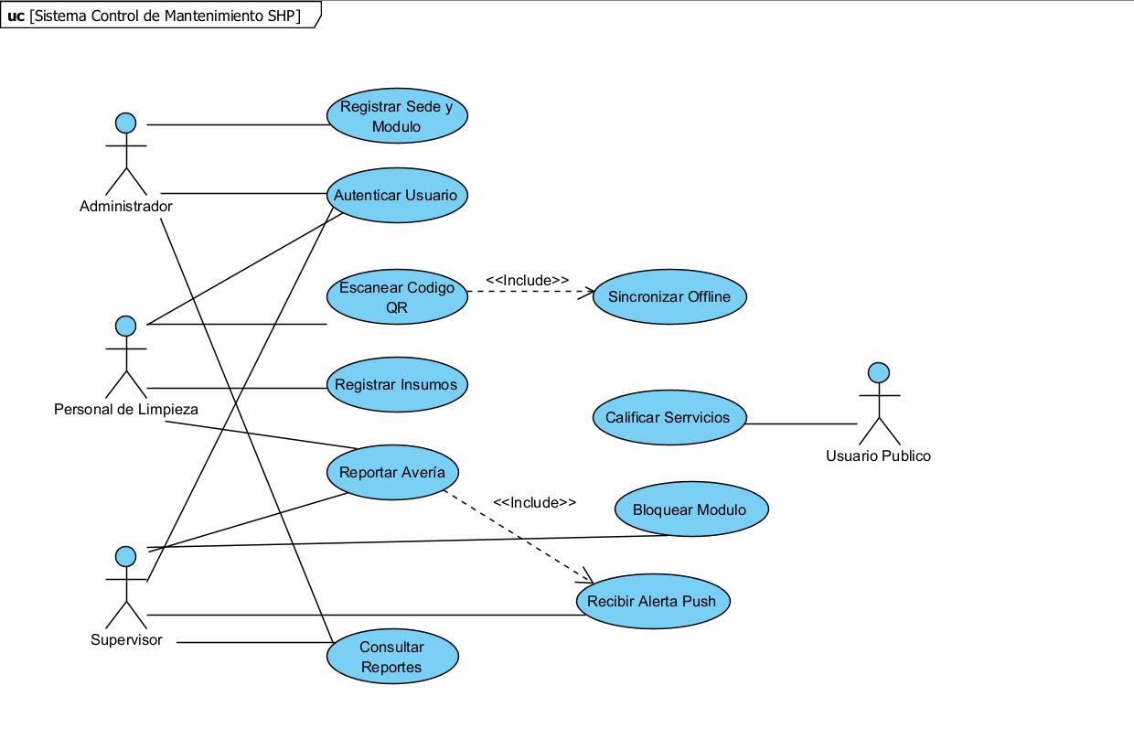

3.2 Especificación Detallada de Caso de Uso Principal (CU05: Reportar Avería)
- Caso de Uso: CU05 - Reportar Avería con Evidencia.
- Actor Principal: Personal de Limpieza / Supervisor.
- Precondición: El usuario debe haber iniciado sesión y escaneado el código QR del módulo sanitario.
- Flujo Principal:
  - El usuario selecciona la opción "Reportar Avería" en el menú de la app.
  - El sistema despliega el catálogo de íconos de averías (Inodoro atorado, Fuga de agua, Foco quemado, Puerta dañada).
  - El usuario selecciona el ícono correspondiente.
  - El usuario toma una fotografía de la falla o graba una nota de audio corta (<15 seg).
  - El usuario hace clic en "Enviar Reporte".
  - El sistema guarda la evidencia localmente, genera la alerta y transmite los datos al servidor central.
- Flujo Alternativo (Sin Conexión):
  - En el paso 6, si no hay red, el sistema almacena el paquete en SQLite local y marca el estado como "Pendiente de Sincronización".

3.3 Diagrama entidad-relación (E-R)

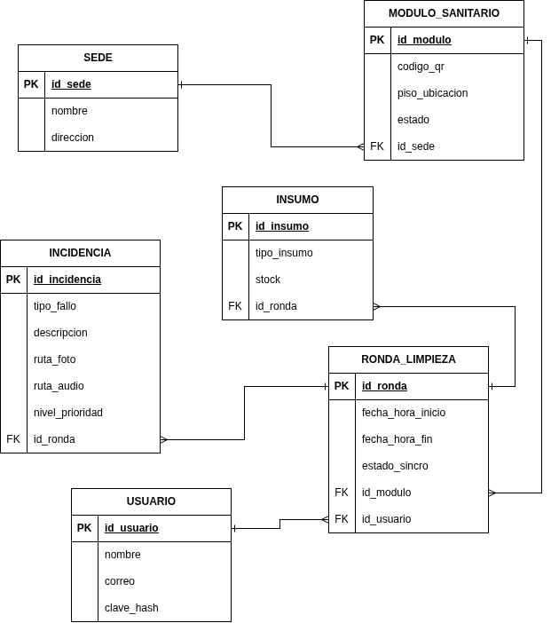

CAPÍTULO 4: DISEÑO DEL SISTEMA Y METODOLOGÍA ÁGIL

4.1 Diagrama de Clases
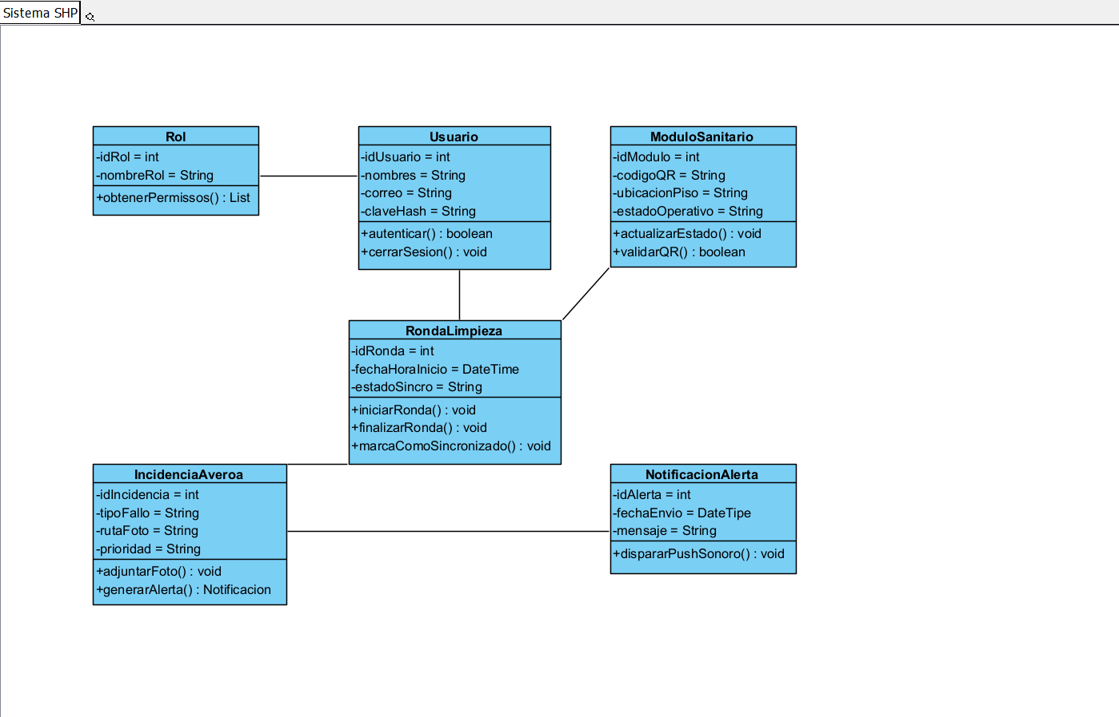

4.2 Diagramas de Secuencia

Flujo 1: Marcación de Ronda por QR en Modo Offline
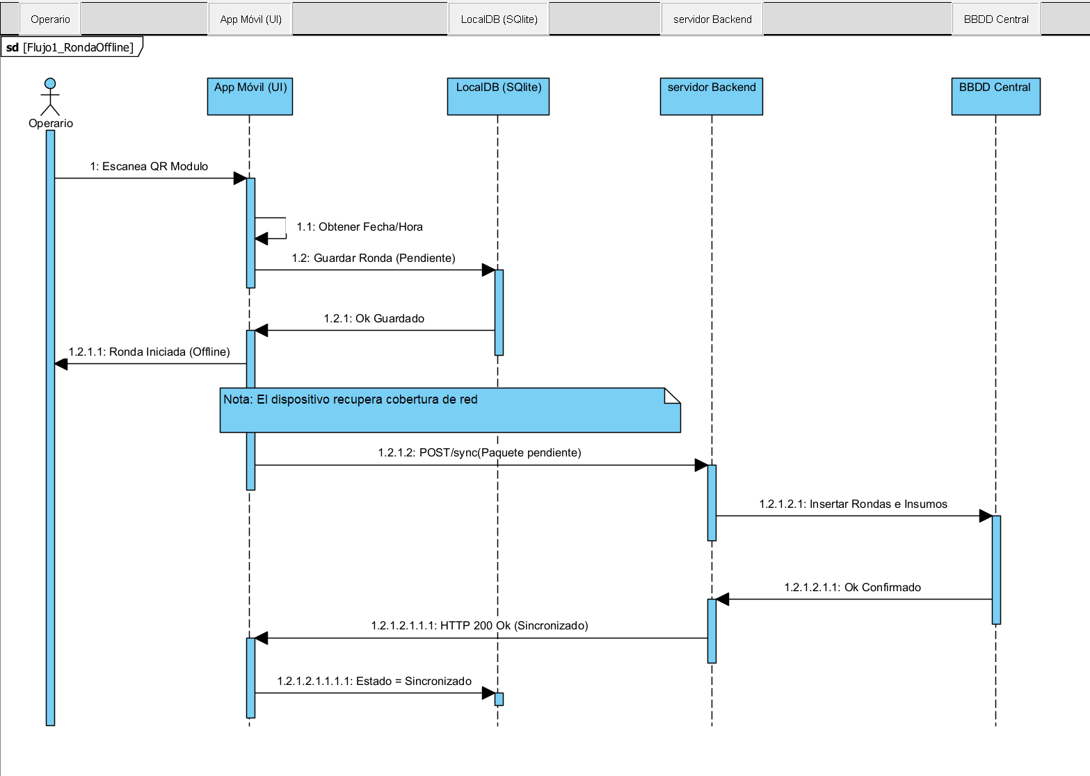

Flujo 2: Reporte de Incidencia con Evidencia y Notificación de Alerta
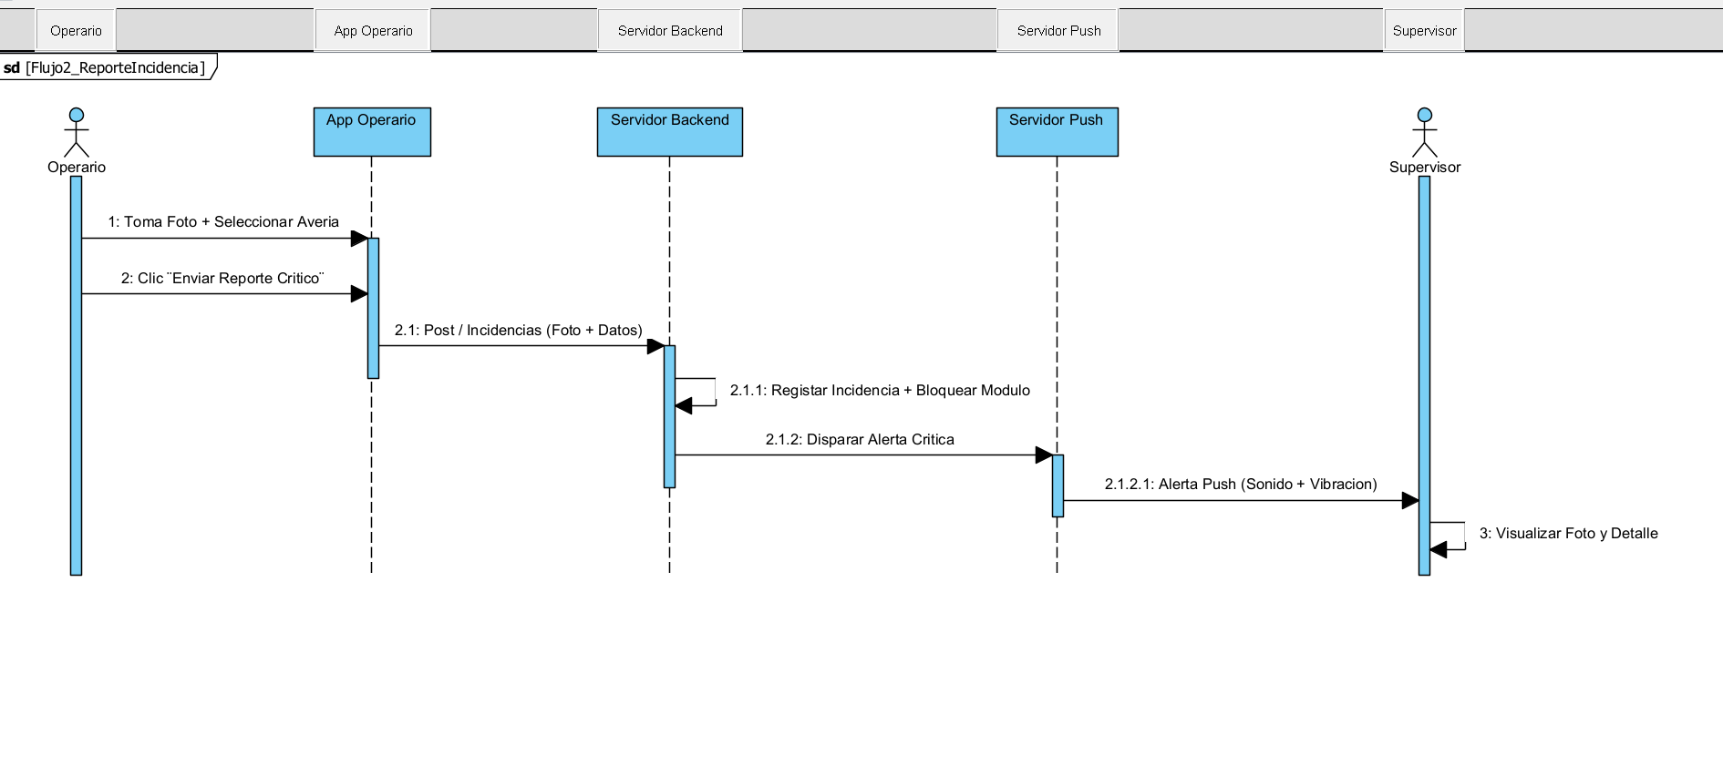

4.3 Aplicación del Marco de Trabajo Scrum

4.3.1 Estructura del Backlog por Épicas e Historias de Usuario (con Gherkin)
- Épica 1: Gestión de Sedes y Módulos Sanitarios
  - HU01: Registrar sedes y módulos sanitarios
    - Criterio de Aceptación (Gherkin): Dado que el administrador ingresa al módulo de configuración,
Cuando completa el formulario de sede y asigna un código QR a un módulo,
Entonces el sistema guarda la información y genera el código QR imprimible.
  - HU02: Modificar y desactivar módulos
- Épica 2: Control Operativo de Limpieza e Insumos
  - HU03: Marcación de entrada/salida por QR
    - Criterio de Aceptación (Gherkin): Dado que el operario escanea el código QR en la puerta del baño,
Cuando el escáner valida el código del módulo,
Entonces registra la fecha, hora e inicia el cronómetro de la ronda.
  - HU04: Registro cualitativo de insumos
    - Criterio de Aceptación (Gherkin): Dado que el operario realiza el checklist de insumos,
Cuando selecciona el estado para jabón/papel,
Entonces la interfaz solo permite elegir entre "Lleno", "Medio" y "Agotado".
  - HU05: Bitácora de traspaso de turno
- Épica 3: Gestión de Incidencias y Mantenimiento
  - HU06: Reportar averías con evidencia
    - Criterio de Aceptación (Gherkin): Dado que se detecta una falla en la ronda,
Cuando se adjunta una fotografía o audio y se selecciona la categoría,
Entonces el sistema registra la avería y cambia su prioridad.
  - HU07: Bloqueo de baños fuera de servicio
- Épica 4: Experiencia del Usuario y Alertas
  - HU08: Calificación de usuario público
  - HU09: Alertas en tiempo real
- Épica 5: Reportes y Supervisión
  - HU10: Generar reportes de supervisión
- Épica 6: Seguridad, Permisos y Modo Offline
  - HU11: Iniciar sesión y control de acceso
  - HU12: Operación en modo offline y sincronización

4.3.2 Estimación (Story Points) y Planificación de Sprints
SPRINT | HISTORIAS DE USUARIO INCLUIDAS | PUNTOS (SP) | OBJETIVO DEL SPRINT
Sprint 1 | HU11 (sesión), HU01 (Sedes/módulos), HU03 (QR), HU12 (modo offline) | 23 SP | Desarrollar la arquitectura base de seguridad, captura por QR y almacenamiento local sin red.
Sprint 2 | HU02 (Modificar módulos), HU04 (Insumos), HU05 (Bitácora), HU06 (Reporte Averías), HU07 (Bloqueo) | 19 SP | Implementar la lógica operativa de insumos, registro de evidencias multimedia y bloqueo preventivo.
Sprint 3 | HU08 (Calificación Pública), HU09 (Alertas Push), HU10 (Reportes Gerenciales) | 13 SP | Completar la interacción con el usuario público, sistema de notificaciones sonoras y paneles estadísticos.

CAPÍTULO 5: CONCLUSIONES, RECOMENDACIONES Y REFERENCIAS

5.1 Conclusiones
- La arquitectura Offline-First implementada mediante bases de datos locales (SQLite) garantiza la continuidad operativa total del personal de limpieza en áreas con nula señal de internet, cumpliendo con los estándares de rendimiento exigidos.
- La sustitución de bitácoras físicas por registros con captura QR y categorización cualitativa ("Lleno", "Medio", "Agotado") elimina la subjetividad y mejora la precisión en la trazabilidad de insumos y tiempos de atención.
- La combinación de modelos formales (UML, Diagramas E-R y Secuencia) junto con la metodología Scrum permite un desarrollo ordenado y adaptativo ante los requerimientos de saneamiento de las sedes.

5.2 Recomendaciones
- Implementar etiquetas RFID/NFC como mecanismo alternativo de marcación en módulos donde la lente de la cámara del dispositivo móvil se vea afectada por el vapor o la humedad del ambiente.
- Configurar tareas programadas (Cron Jobs) para la depuración automática de fotografías de evidencias resueltas con más de 6 meses de antigüedad para optimizar el almacenamiento en el servidor cloud.

5.3 Referencias Bibliográficas (ISO 690 - Formato numérico)
- ORGANIZACIÓN MUNDIAL DE LA SALUD (OMS). Agua, saneamiento e higiene en los establecimientos de salud. Ginebra: OMS, 2021.
- PRESSMAN, Roger S. Ingeniería del software: Un enfoque práctico. 8va ed. México D.F.: McGraw-Hill, 2019. ISBN 978-607-15-1257-4.
- ATLASSIANO. Guía de metodología Scrum y gestión de proyectos en Jira [en línea]. 2023 [fecha de consulta: 28 de septiembre de 2026]. Disponible en: https://www.atlassian.com/es/software/jira/guides.
- SISTEMA DE CONTROL DE MANTENIMIENTO DE SERVICIOS HIGIÉNICOS PÚBLICOS (SHP). Especificación de Requerimientos y Arquitectura de Software. Documento interno de proyecto, 2026.
https://canva.link/7ewakxxu83r48y3

